2010年全国高中物理竞赛模拟试题
（全卷10题，共200分，做题时间120分钟）
1．（10分）正点电荷ｑ_{１}和负点电荷-ｑ_{２}（ｑ_{２}＞0）固定在ｘ轴上，分居于垂直ｘ轴的光滑绝缘薄板的两侧，带正电的小球也处于ｘ轴上且靠着板，如图所示，起初，板处于负电荷不远处，球处于平衡，板开始沿ｘ轴缓慢平移扩大与负电荷的距离，当距离扩大到Ｌ/３时，小球从ｘ轴“逃逸”，求比值ｑ_{１}／ｑ_{２}。物体对电场的影响忽略，重力也不计。

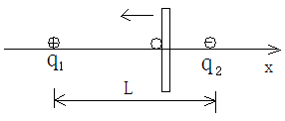

2.（18分）步行者想要在最短的时间内从田野A处出发到田野B处，A、B两处相距1300m，一条直路穿过田野，A处离道路600m，B处离道路100m，步行者沿田野步行速度为3km/h，沿道路步行速度为6km/h，问步行者应该选择什么样的路径？最短时间为多少？讨论A、B两处位于道路同侧与异侧两种情况。

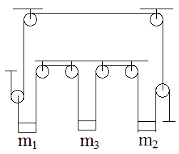
3.（16分）滑轮、重物和绳组成如图所示系统，重物1和2的质量已知：m₁=4kg、m₂=6kg，应如何设置第三个重物的质量m₃，才能使系统处于平衡。滑轮和绳无重，滑轮摩擦不计，不在滑轮上的绳均处于水平或竖直。

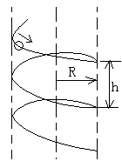
4.（20分）一根长金属丝烧成螺距为h、半径为R的螺旋线，螺旋线轴竖直放置，珠子沿螺旋线滑下，求珠子的稳定速度υ₀，金属丝与珠子之间的摩擦因数为μ。

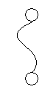
5.（20分）用长1m的不可伸长的弹性轻线系上两个同样小球，使它们静止在光滑水平面上，彼此相距50cm，现使其中一个球沿着垂直与两球心连线方向，以速度υ₀=0.1m/s抛去，求经过3min后两球速度。

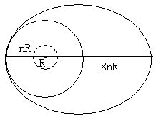
6.（30分）质量为Ｍ的航天站和对接上的质量为ｍ的卫星一起沿着圆轨道绕地球运行，其轨道半径为地球半径Ｒ的ｎ倍（ｎ＝１.２５）某一时刻，卫星沿运动方向从航天站上射出后，沿椭圆轨道运行，其远地点到地心距离为８ｎＲ。当质量之比ｍ／Ｍ为何值时，卫星刚好绕地球转一圈后再次回到航天站。（ｍ＜Ｍ）

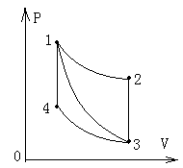
7.（20分）在循环１－２－３－１中１－２是等温线，２－３是等容线，３－１是绝热线，在此循环中热机效率为η_{１}；在循环１－３－４－１中，１－３是绝热线，３－４是等温线，４－１是等容线，在此循环中热机效率为η_{２}；求热机沿循环１－２－３－４－１的效率η。工作物质是理想的单原子气体。

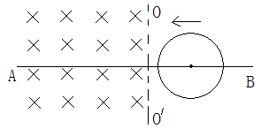
8.（20分）半径为Ｒ的轮子以速度υ₀平移，起先轮子不转动，轮子的轴只能沿ＡＢ自由地运动，轮子与平面以及轮轴的摩擦很小可不计，轮缘均匀带电。轮子滑向磁感应强度为Ｂ的平行于轮轴的匀强磁场区域，如图。为了使轮子在离分界线ＯＯ′足够距离处能无滑动地滚动，轮上电荷应如何分布。轮子质量为Ｍ，且集中在轮缘，不计辐射。

9．（16分）矩形容器放在焦距均为f的两个会聚透镜之间并垂直于主光轴，如图所示，点光源s放在透镜L₁的焦点上，光屏M放在透镜L₂的焦平面上。当容器是空的时，观察到屏上光源的像，容器装入透明液体，它的折射率随高度按n(h)=n₀（1+αh）规律变化，液层厚度为L，求屏上光源的像沿竖直线移动多少。在光束直径范围内折射率随容器深度的变化小。
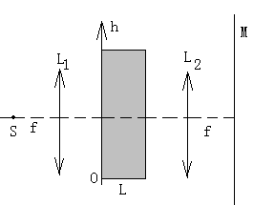

10．（1）（10分）按照早期的一种氢原子模型（汤姆孙模型），它是均匀带正电的球，电子位于球心，整个原子呈电中性，试求这样原子的半径。如果已知为使电子脱离离子飞向远处，它需要具有的最小能量等于E₀，电子电量为e。

（2）（20分）惰性气体分子为单原子分子，在自由原子情形下，其电子电荷分布是球对称的。负电荷中心与原子核重合。但如两个原子接近，则彼此能因静电作用产生极化（正负电荷中心不重合），从而导致有相互作用力，这称为范德瓦尔斯相互作用。下面我们采用一种简化模型来研究此问题。
当负电中心与原子核不重合时，若以x表示负电中心相对正电荷（原子核）的位移，当x为正时，负电中心在正电荷的右侧，当x为负时，负电中心在正电荷的左侧，如图1所示。这时，原子核的正电荷对荷外负电荷的作用力f相当于一个劲度系数为k的弹簧的弹性力，即f=－kx，力的方向指向原子核，核外负电荷的质量全部集中在负电中心，此原子可用一弹簧振子来模拟。
今有两个相同的惰性气体原子，它们的原子核固定，相距为R，原子核正电荷的电荷量为q，核外负电荷的质量为m。因原子间的静电相互作用，负电中心相对各自原子核的位移分别为x₁和x₂，且|x₁|和|x₂|都远小于R，如图2所示。此时每个原子的负电荷除受到自己核的正电荷作用外，还受到另一原子的正、负电荷的作用。
众所周知，孤立谐振子的能量E=mv²/2+kx²/2是守恒的，式中v为质量m的振子运动的速度，x为振子相对平衡位置的位移。量子力学证明，在绝对零度时，谐振子的能量为hω/2，称为零点振动能，$ℏ=h/2π$，h为普朗克常量，$ω=\sqrt{k/m}$为振子的固有角频率。试计算在绝对零度时上述两个有范德瓦尔斯相互作用的惰性气体原子构成的体系的能量，与两个相距足够远的（可视为孤立的、没有范德瓦尔斯相互作用的）惰性气体原子的能量差，并从结果判定范德瓦尔斯相互作用是吸引还是排斥。可利用当|x|<<1时的近似式(1+x)^{1/2}≈1+x/2-x²/8，(1+x)⁻¹≈1－x+x²。
＋
－
x

图1
＋
－
x₂

图2
＋
－
x₁

R

